|  |  |  |
| --- | --- | --- |
| **POSICIÓN DEL PACIENTE** | **MESA QUIRÚRGICA** | **ACCESORIOS DE MESA/ SEGURIDAD** |
| * Posición de semifowler * Brazos pegados al cuerpo * Rodete para fijar la cabeza * Almohadas para hueco poplíteo y talones | * Alm * Mobilis * Diamond | * Cintas de sujeción |

**SEPTOPLASTIA ( Suele ir con radiofrecuencia o turbinoplastia)**

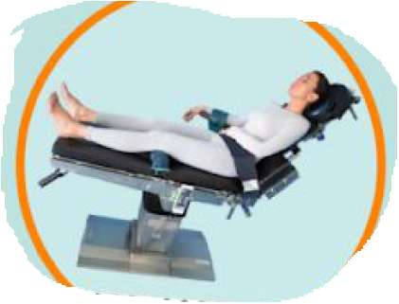

**COBERTURA:**

* Cubre mesa
* Sábana en U
* Paño adhesivo
* Paño capelina

**APARATAJE:**

* Aspirador
* Fotóforo
* Torre de ORL
* Aparato de radiofrecuencia

**MATERIAL FUNGIBLE:**

|  |  |
| --- | --- |
| * Batas * Guantes estériles * Gasas y Compresas * Goma de aspiración * Tetracaína 2% (nevera) * Lentinas * Bacinilla con SF esteril * Gasa orillada * Rinobanedif | * Bisturi 15 * Algodón esteril * Silastic * Merocel con terramicina * BSS para irrigar ojo * Carpule + agujas * Lido + epinefrina para carpule |

**SUTURAS:**

* Sutura NRA 2/0▼
* Sutura RA 3/0

**MATERIAL SUELTO:**

* Pinza en bayoneta
* 2 bateas

**CAJAS:**

* Caja de septoplastia

**INSTRUMENTAL**